Observaties van de rondetafelbijeenkomst
"De leraar in de nieuwe heldenrol"
18 juni 2008 te Driebergen

Gespreksleider: Giep Hagoort (ASOM); inleider: Annelies Boutellier (schrijver van Beter voor de klas, werken aan je persoonlijke professionaliteit)
Tafelgenoten: Cees Dietvorst; Remy Harrewijn; Ben van der Hilst; Ria Pool Meeuwsen; Navid Otaredian; Thea Rentenaar; Carla van der Rest; Dionne Sillé; Karin Sorbi; Henk de Winder; Hans de Zwart.
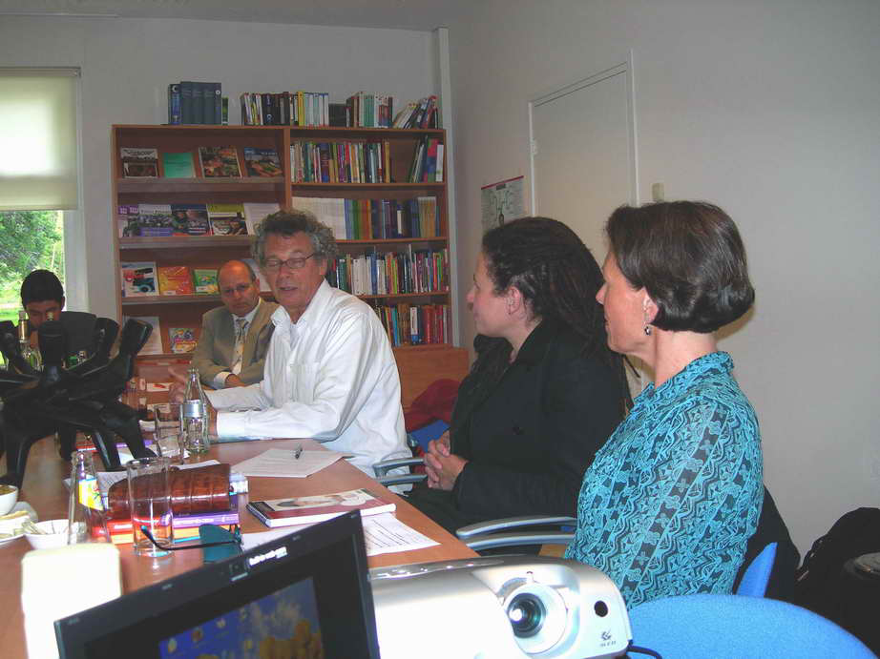
Te gast bij het NIVOZ op landgoed De Horst viel ons als eerste op, dat in de kennismakingsronde veel passie (naast wat frustratie) voor het vak van leraar en het lesgeven naar voren kwam.
Deze rondetafel werd opgebouwd uit 3 blokjes:
- wat valt op aan de manier van spreken over de leraar/het onderwijs?
- wat kunnen we opmerken over de omgeving van de leraar?
- vwat zou er nodig zijn?

Opmerkelijk is de vaak negatieve manier van spreken over het onderwijs. Zo was de commissie Dijsselbloem vooral bezig te "bewijzen" dat het echt slecht gaat in het onderwijs. Er lijkt ook sprake te zijn van angst: angst om het aan de leraren over te laten èn angst om in te grijpen. Een gevoel van onmacht is hiervan het gevolg. Citaat: "Voortdurend wordt er in onderwijsland gesproken over wat er bereikt moet worden i.p.v. hoe er geleefd kan worden."
Er is ook sprake van veel subjectieve beleving en interpretatie in het onderwijs.
We vinden er allemaal iets van en zijn er vaak heel emotioneel bij betrokken.
We zouden prezieser moeten zijn in wat goed en slecht gaat...Hoe vinden de leerlingen eigenlijk dat het gaat?
Naast de subjectieve beleving spreken harde feiten voor zich:
- 1 op de 8 studenten op een lerarenopleiding komt daadwerkelijk terecht in het onderwijs
- er is nu al een groot tekort aan leraren en dat zal alleen maar toenemen
- het aantal voortijdige schoolverlaters in Nederland is het hoogst van heel Europa
- 14 % van de leraren zijn burn-out of vertonen verschijnselen daarvan.

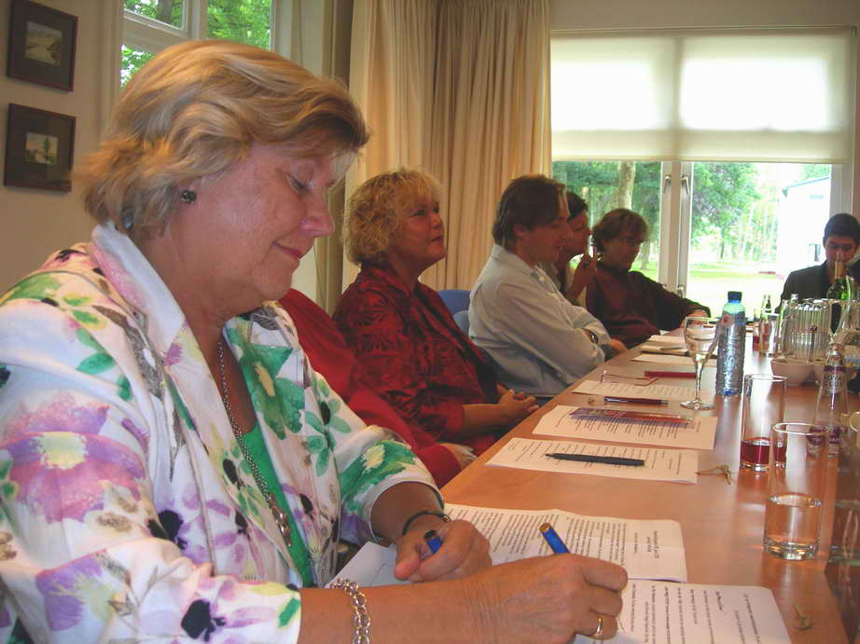
Wat betreft de omgeving van de leraar werden opmerkingen gemaakt als:
De leraar is niet los te zien van zijn omgeving: er wordt voortdurend van alles van buiten opgelegd. Er wordt nauwelijks gepraat over de relatie leraar-leerling. Er wordt niet of nauwelijks aandacht besteed aan de leraar zelf. Zij zijn een verwaarloosde groep (en zij hebben dat ook voor een deel laten gebeuren).
De doelstellingen in het onderwijs (dat wat er bereikt moet worden) lijken vaak verstikkend te werken en bevorderen ook niet de creativiteit van de leraar. Aan de andere kant geven zij ook een kader, waarbinnen nog ruimte genoeg kan zijn.
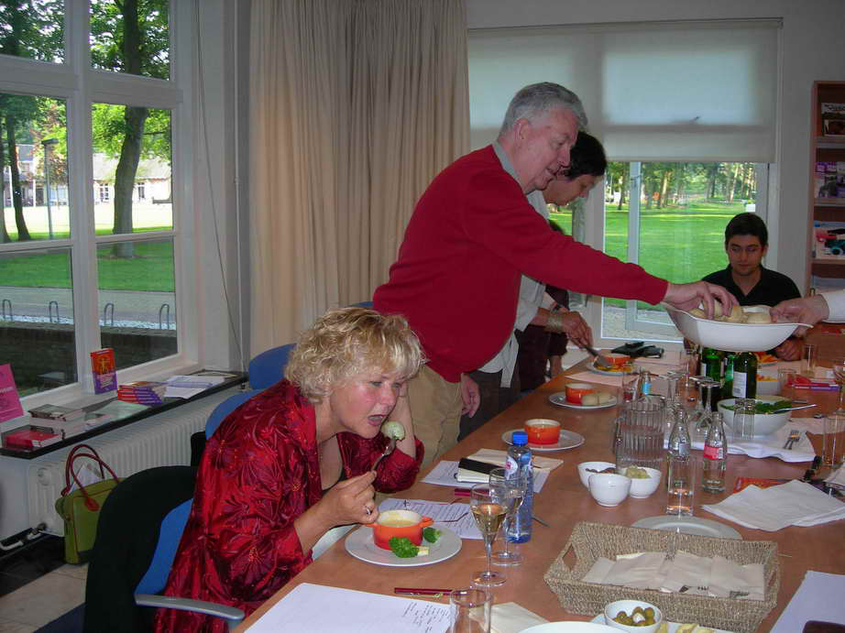
De leraren hebben de neiging zichzelf te "slachtofferen". Dat wil zeggen dat zij regelmatig de overtuiging hebben dat zij minder ruimte hebben dan er is.
Citaat: "Er wordt meer óver de leraar gepraat dan mét!"
De technologie, met name de digitalisering, heeft veel effect op het leren. Niet alleen op het verkrijgen van kennis, maar ook op de manier van leren. Daarvoor moet er in het onderwijs en met name door de leraar veel los gelaten worden. Bijvoorbeeld: dat kennis in boeken zit en dat de leraar het weet en de leerlingen niet. Juist door deze laatste ontwikkelingen lijkt het of de leraar zijn vak, of beter zijn beroep, weer opnieuw moet vorm geven en op waarde inschatten. En hij niet alleen, maar ook zijn omgeving.

Hoe nu verder?
Belangrijk is dat we weet hebben van onderzoeksresultaten, zodat we meer specifiek kunnen zijn. Van groot belang is ook, dat er recht gedaan wordt aan belangwekkende vernieuwingen van onderaf. Laten we stoppen met de nota- en commissie-cultuur.
De leerkracht schept zijn eigen ruimte in interactie met zijn omgeving. Meer uit het maatschappelijk isolement waarin het onderwijs hen gebracht heeft. Dat vraagt om een ondernemende leraar, die vanuit passie voor onderwijzen weet te creeëren en te overtuigen en anderen mee te krijgen. De leraar staat hierbij centraal en is op die manier de bron van innovatie.
Kortom trefwoorden zijn: ondernemend, vindingrijk, ruimtescheppend, interactief.

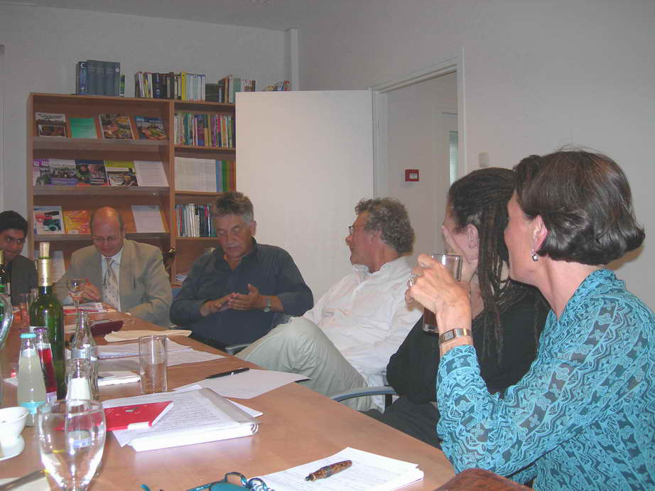
Het was een inspirerende rondetafel met een diverse, leuke groep mensen, met heerlijk eten en een wens om verder te gaan. De tafelgenoten stemden in met het voorstel van de gespreksleider:
in het najaar komen we weer bij elkaar. Daarvoor gaan we eerst in actie: ieder van ons zoekt een leraar op, bezoekt hem/haar in de klas en daar gebeurt iets rond het thema ruimte (nemen; geven; scheppen; veranderen...)
De volgende rondetafelbijeenkomst zal plaatsvinden samen met deze leraren.
De datum die wij uitkozen is woensdag 19 november. Eind van de zomer volgt een uitgebreide uitnodiging.

Giep Hagoort
Annelies Boutellier

